Temat: Kultura oświecenia
- Kulturę XVIII stulecia nazywamy epoką oświecenia lub „stuleciem świateł”. Był to czas postępu w wielu dziedzinach – czas rozwoju nauki, oświaty, techniki i gospodarki.
- Jednym z najpopularniejszych filozofów epoki był Wolter, francuski myśliciel, współautor wydanej w połowie XVIII wieku Wielkiej Encyklopedii Francuskiej.
- Wielka Encyklopedia Francuska – jedna z najważniejszych książek powstałych we Francji w XVIII wieku. Miała wielu autorów, których nazywamy encyklopedystami. Liczyła 35 tomów i dotyczyła różnych dziedzin nauki.
- Oświecenie to również rozwój techniki. Najważniejsze wynalazki techniczne tego okresu to:
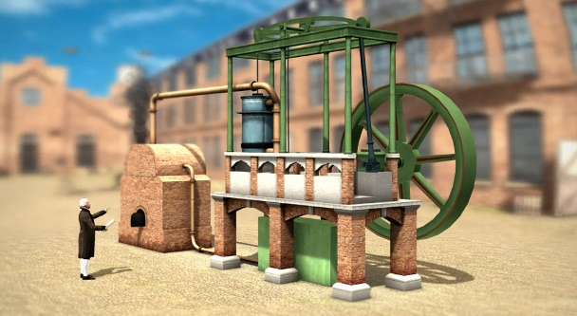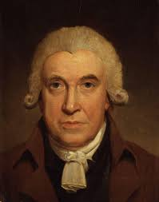
maszyna parowa – James Watt

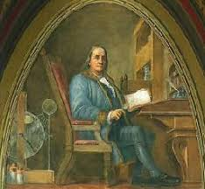
piorunochron – Benjamin Franklin
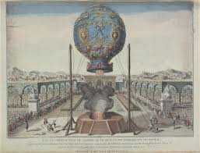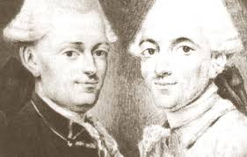
balon na ogrzane powietrze – bracia Montgolfier

- Ważnym myślicielem oświeceniowym był również Karol Ludwik Monteskiusz. W swoim dziel „O duchu praw” opisał zasadę trójpodziału władz. Mówiła ona o podziale władzy na: ustawodawczą (Parlament – tworzenie prawa), wykonawczą (król i ministrowie – odpowiedzialni za rządzenie) i sądowniczą (niezależne sądy). Zasada ta obowiązuje we wszystkich krajach o ustroju parlamentarnym, w tym w Polsce.
- W pierwszej połowie XVIII stulecia w architekturze i sztuce europejskiej rozwinął się styl nazywany – rokoko (duże bogactwo dekoracji i lekkość), a drugiej połowie XVIII wieku - klasycyzm (nawiązywał do antyku)
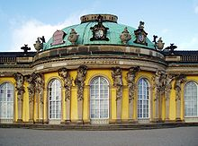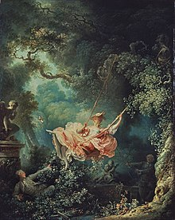
ROKOKO

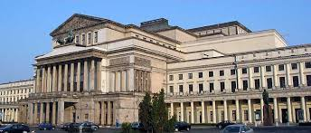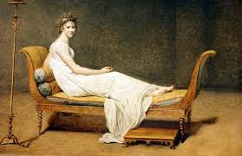
KLASYCYZM

